Chương 4: Triển khai dự án

4.1 Giới thiệu

Ở chương 4 này sẽ tập trung vào quá trình và công cụ phát triển phần mềm, đặc biệt là việc đưa project “Blog cá nhân” lên máy ảo và quản lý nó trên một máy chủ. Trong quá trình này, chúng tôi đã học cách sử dụng một loạt công cụ quan trọng như Git, SVN, và FTP để giúp các thành viên trong dự án có thể truy cập và lập trình trên máy chủ chung.

Chúng em sẽ trình bày cụ thể về quá trình triển khai và quản lý dự án trên máy ảo, bao gồm cách chúng em thiết lập môi trường phát triển, sao lưu và khôi phục dữ liệu, quản lý phiên bản, và cách tương tác với các thành viên trong nhóm.

4.2 Triển khai máy ảo

A. CÀI ĐẶT MÁY ẢO VỚI HỆ ĐIỀU HÀNH LINUX 1.

Tải VirtualBox

Bước 1: Truy cập https://www.virtualbox.org/wiki/Downloads bằng trình duyệt Internet trên máy tính của bạn. Đây là trang web mà bạn sẽ tải xuống tệp cài đặt VirtualBox

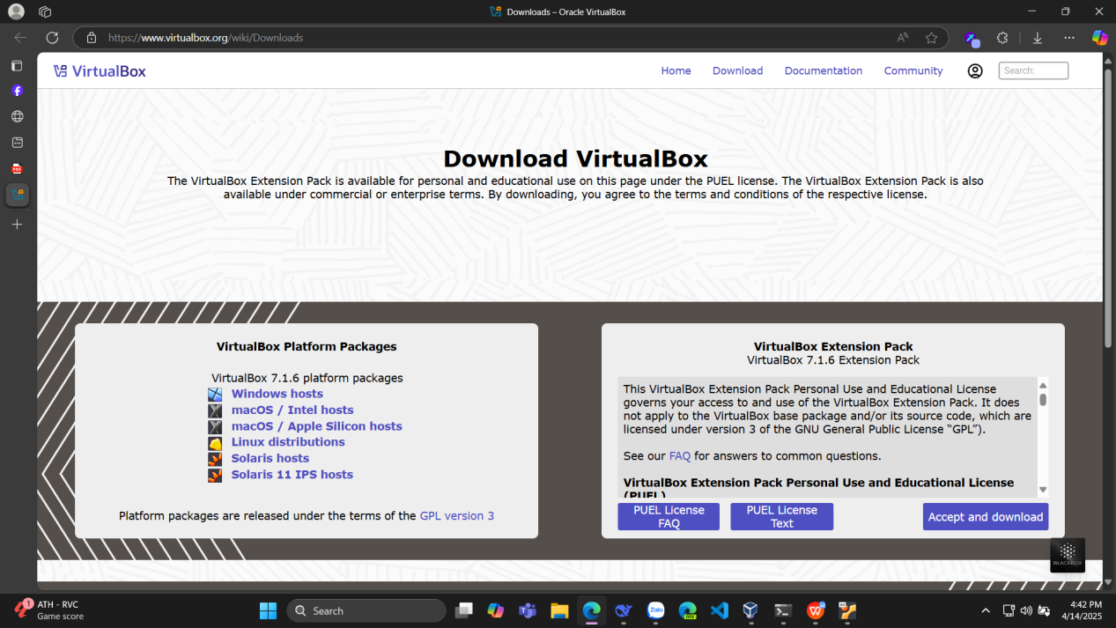

Bước 2: Ở bên dưới tiêu đề "VirtualBox 7.1.6 platform packages", chọn Windows hosts. Tệp VirtualBox EXE sẽ bắt đầu tải xuống máy tính của bạn

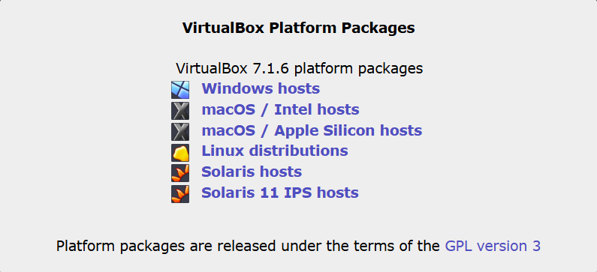

Bước 3: Mở tệp phần dowloads. bấm đúp vào tệp. Làm như vậy sẽ mở cửa sổ cài đặt VirtualBox.



Bước 4: Điều hướng qua các lời nhắc cài đặt. Thực hiện như sau:

- Nhấp vào Next trên ba trang đầu tiên.

- Bấm vào Yes khi được nhắc.

- Nhấp vào Install

- Bấm vào Yes khi được nhắc

Bước 5: Nhấp vào Finish khi được nhắc. Nó ở phía dưới bên phải của cửa sổ. Làm như vậy sẽ đóng cửa sổ cài đặt và mở VirtualBox. Bây giờ bạn đã cài đặt và mở VirtualBox, bạn có thể tạo một máy ảo để chạy bất kỳ hệ điều hành nào trên PC của mình. Đảm bảo rằng bạn không bỏ chọn button “Start” trước khi thực hiện việc này.

2 Cài đặt máy ảo với hệ điều hành Ubuntu

Bước 1: Truy cập trang web với đường dẫn [Download Ubuntu Desktop | Ubuntu](https://ubuntu.com/download/desktop) sau đó lựa chọn phiên bản ubuntu muốn cài.

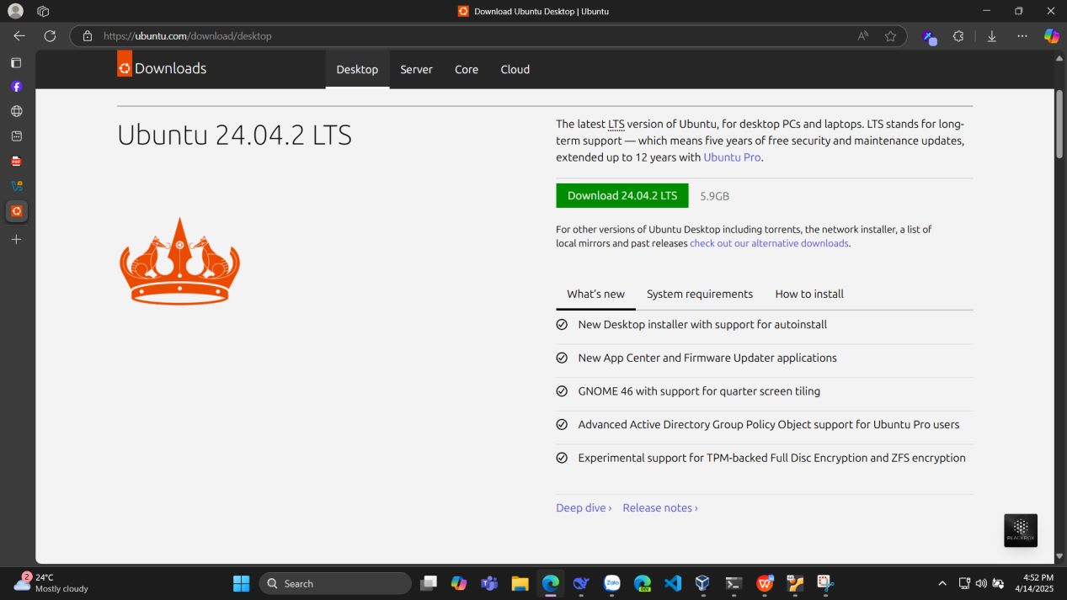

Bước 2: Sau khi đã lựa chọn phiên bản và tải xuống ubuntu, mở ứng dụng VirtualBox.exe, tại giao diện trang chủ chọn New để cài đặt máy ảo.

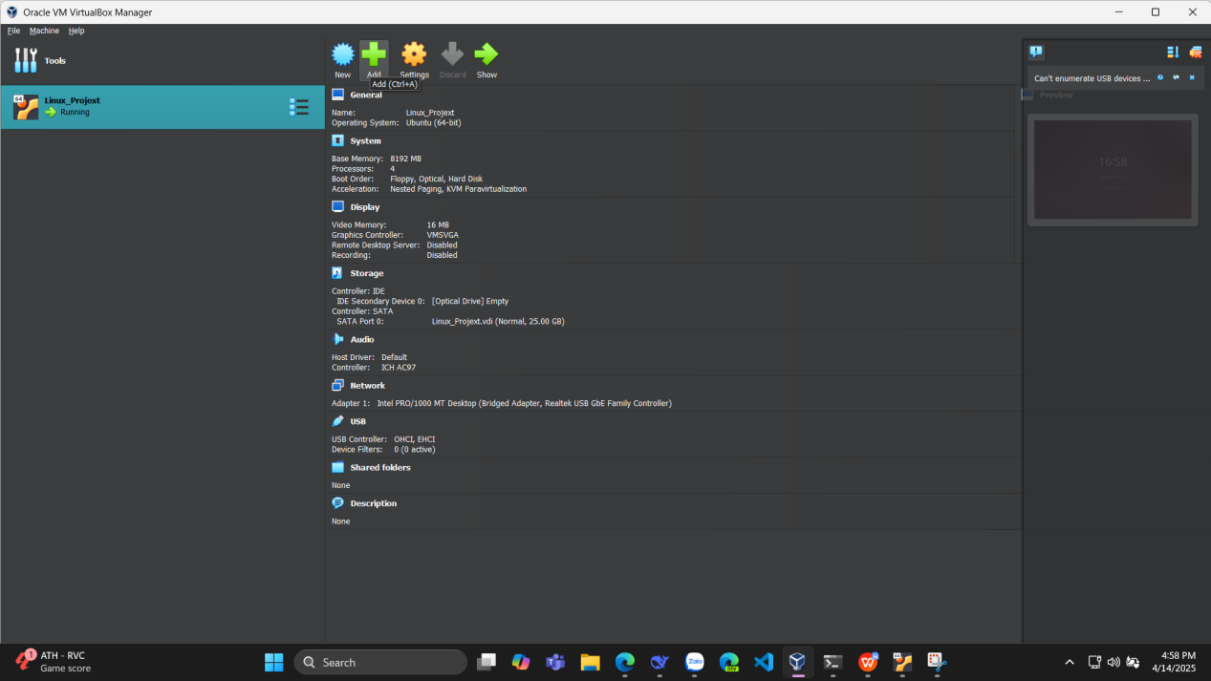

Bước 3: Khi hiển thị cửa sổ Create Virtual Machine, nhập Name và nhập địa chỉ lưu trữ file đã tải xuống ở bước 1. Sau đó chọn Next để tiếp tục.

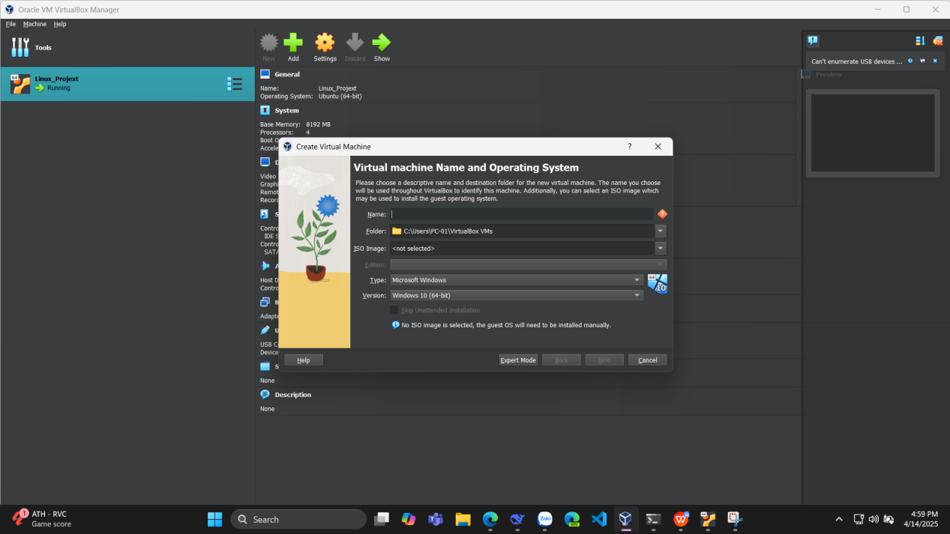

Bước 4: Tại cửa sổ Unattended Guest OS Install Setup, nhập Username và Password để thiết lập User. Sau đó, chọn Next để tiếp tục

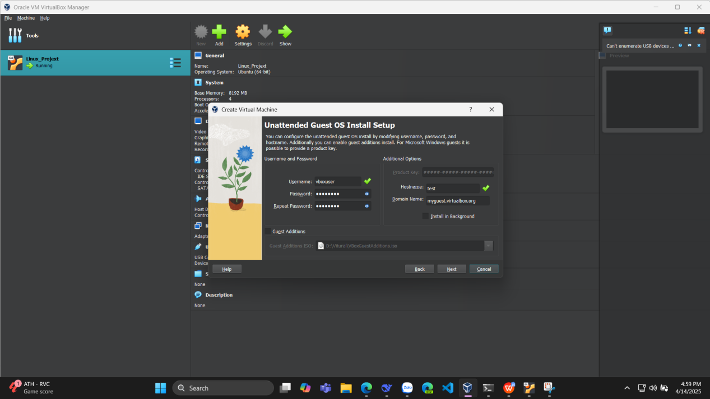

Bước 5: Tại cửa sổ Hardware, bạn có thể sửa đổi phần cứng của máy ảo bằng cách thay đổi dung lượng RAM và số lượng CPU ảo

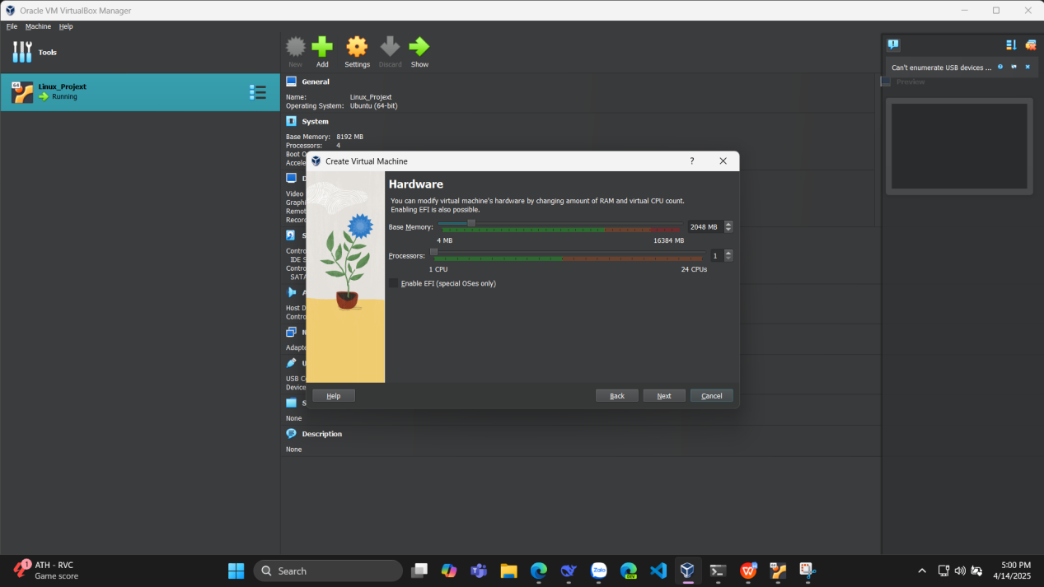

Bước 6: Tại cửa số Virtual Hard disk, bạn có thể thêm đĩa cứng ảo vào máy mới. Bạn có thể tạo một tệp đĩa cứng mới hoặc chọn một tệp hiện có. Ngoài ra, bạn có thể tạo một máy ảo mà không cần ổ cứng ảo.

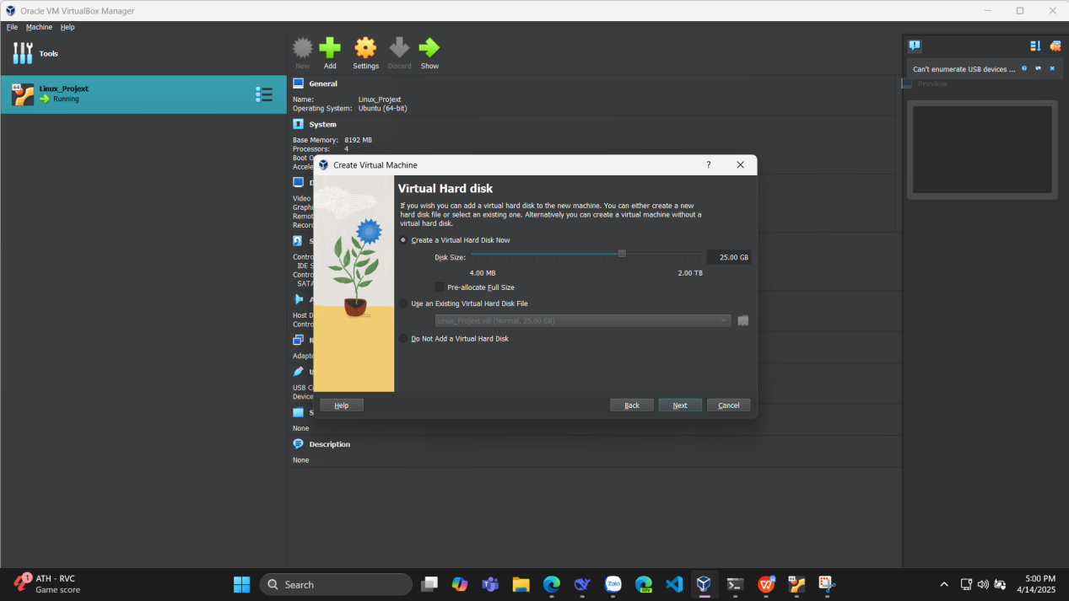

Bước 7: Tại cửa sổ Summary, chọn Finish để kết thúc quá trình tạo máy ảo với hệ điều hành Ubuntu

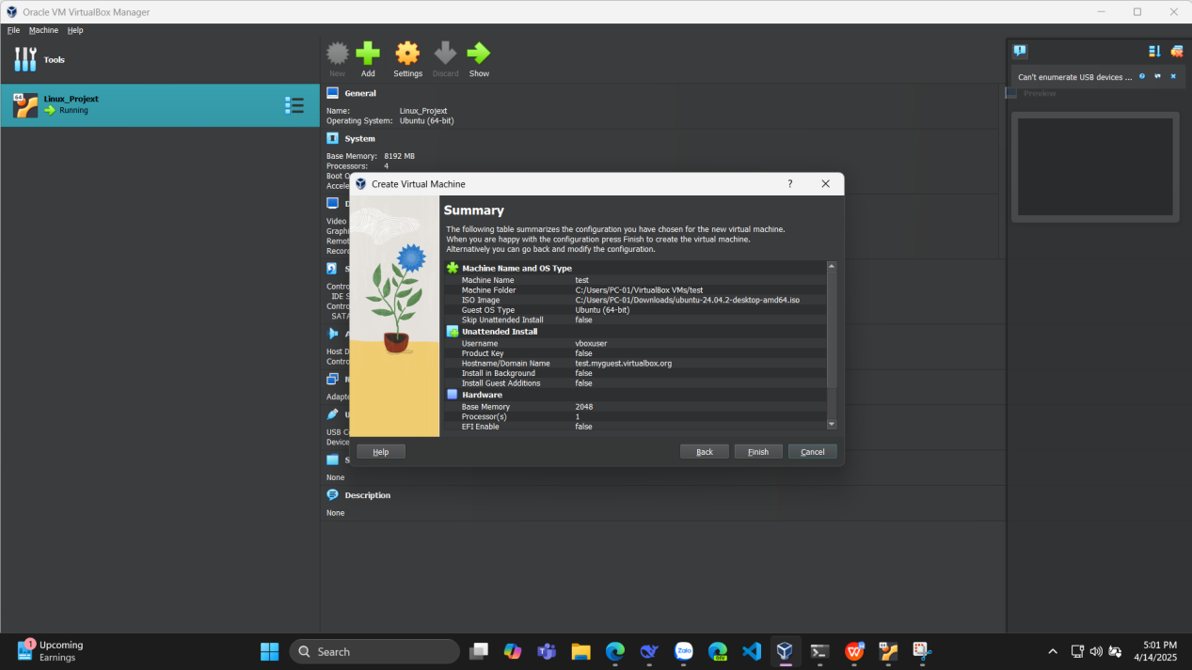

1. CÀI ĐẶT MÔI TRƯỜNG

1. Cài đặt và cấu hình SSH

1.1 Cài đặt Thực hiện lần lượt các lệnh sau trên terminal của máy ảo:

- `sudo apt-get update` (cập nhật danh sách gói phần mềm)

- `sudo apt-get install openssh-server -y` (cài đặt dịch vụ SSH)

- `sudo systemctl start sshd` (bắt đầu dịch vụ ssh trên hệ thống sử dụng hệ điều hành systemd)

- `sudo systemctl enable ssh` (tự động khởi động SSH cùng với hệ thống khi được khởi động lại) Để kiểm tra đã cài đặt thành công và SSH đang chạy

- `sudo service ssh status`

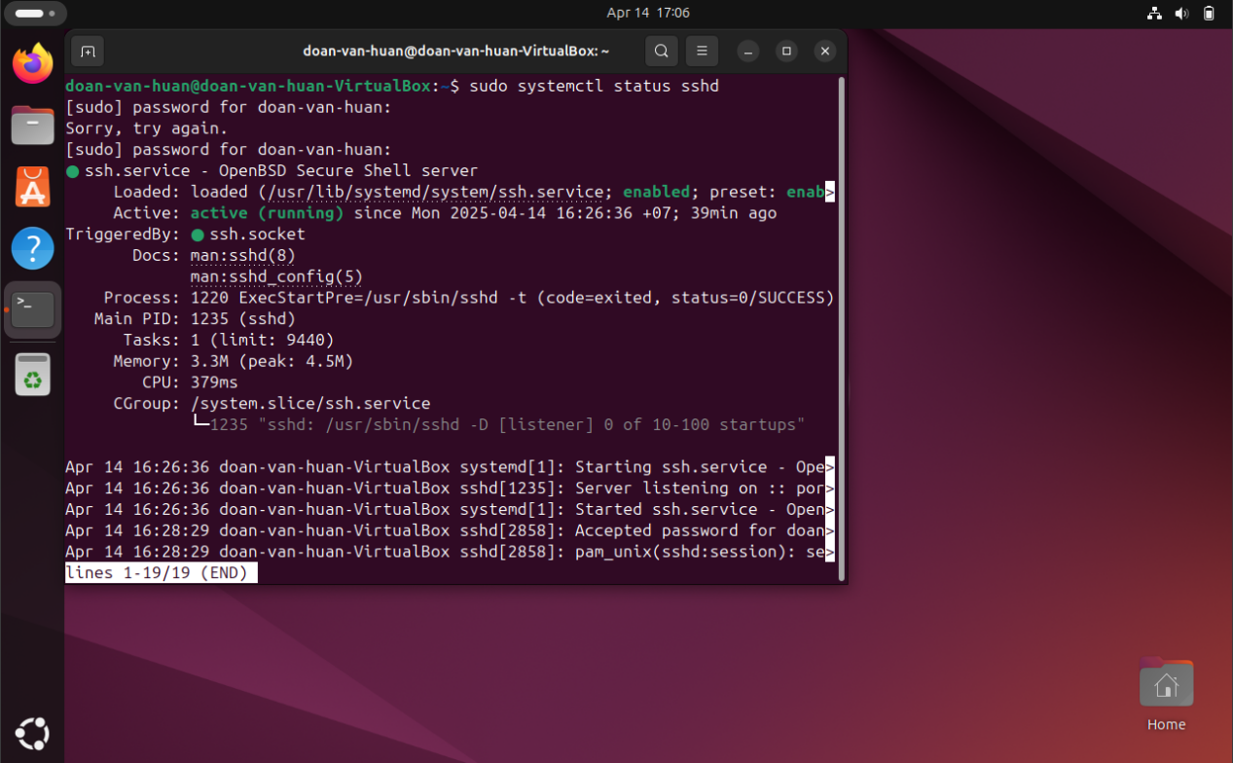

1.2. Cấu hình SSH Mở file cấu hình:

`sudo nano /etc/ssh/sshd_config`

Sau đó cấu hình lại như sau:

Port 22 ListenAddress 0.0.0.0

HostKey /etc/ssh/ssh_host_rsa_key

HostKey /etc/ssh/ssh_host_ecdsa_key

HostKey /etc/ssh/ssh_host_ed25519_key

Restart lại dịch vụ SSH để xác nhận sửa đổi:

`sudo systemctl restart sshd.service`

1.3 Cấu hình tường lửa

Cấu hình chính sách tường lửa trên hệ thống Linux bằng `ufw` (Uncomplicated Firewall) để cho phép kết nối SSH đến máy chủ:

`sudo ufw allow 22/tcp`

1. Cài đặt và thiết lập Git

2.1. Cài đặt Git

Thực hiện lần lượt các lệnh sau trên terminal của máy ảo:

- `sudo apt-get update` (cập nhật danh sách gói phần mềm trên hệ thống)

- `sudo apt-get install git` (cài đặt Git trên hệ thống)

- `git --version` (Kiểm tra phiên bản Git hiện tại và xem nó đã được cài đặt thành công hay chưa)

2.2. Thiết lập Git

Sử dụng các lệnh sau để thiết lập tài khoản Git trên máy ảo

- `git config --global user.name "Tên_của_bạn"` (thiết lập username mặc định của Git)

- `git config --global user.email "Địa_chỉ_email_của_bạn"` (thiết lập email mặc định của Git)

Để kiểm tra username đang được sử dụng ta thực hiện:

`git config user.name`

Để kiểm tra email đang được sử dụng ta thực hiện:

`git config user.email`

Hoặc sử dụng lệnh `git config –list` để hiển thị cả 2 nội dung trên.

3 Cài đặt Mongodb

1. Định nghĩa

MongoDB: Hệ quản trị cơ sở dữ liệu NoSQL, lưu trữ dữ liệu dạng document (JSON-like).

MongoSH: Shell tương tác với MongoDB (thay thế mongo cũ).

MongoDB Compass: Giao diện GUI trực quan để quản lý MongoDB.

Cài đặt gói Mongodb

* cài đặt mongodb

# 1. Nhập key và repo MongoDB

sudo apt-get install -y gnupgcurl -fsSL https://pgp.mongodb.com/server-4.4.asc | sudo gpg -o /usr/share/keyrings/mongodb-server-4.4.gpg --dearmorecho "deb [ arch=amd64,arm64 signed-by=/usr/share/keyrings/mongodb-server-4.4.gpg ] https://repo.mongodb.org/apt/ubuntu $(lsb_release -cs)/mongodb-org/4.4 multiverse" | sudo tee /etc/apt/sources.list.d/mongodb-org-4.4.list

# 2. Cài đặt MongoDBsudo

apt-get updatesudo apt-get install -y mongodb-org

# 3. Khởi động dịch vụ

sudo systemctl start mongod

sudo systemctl enable mongo

Kiêm tra vesion

mongod --versiond

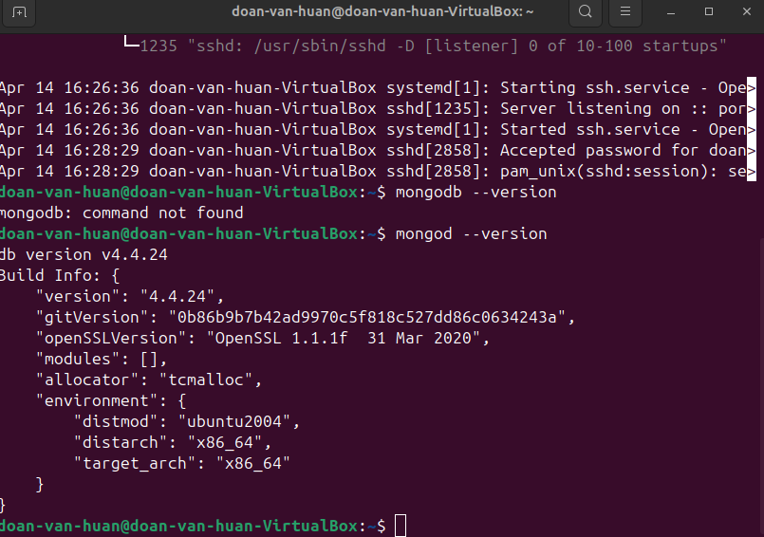

* Cài mongodb shell

sudo apt-get install -y mongodb-mongosh

Kiêm tra vesion

mongosh --version

d

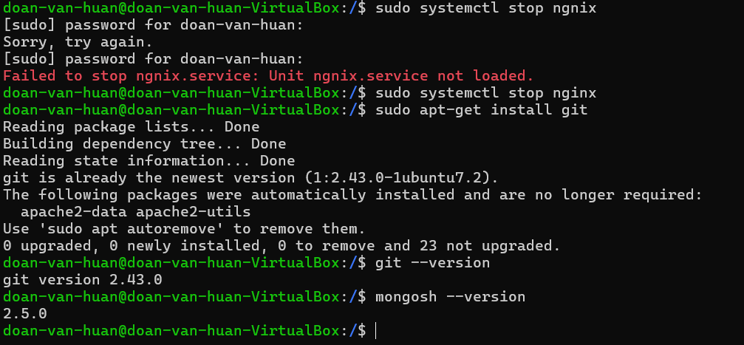

### ****Kết nối bằng MongoSH****

mongosh "mongodb://localhost:27017"

// Hiển thị databases

show dbs

// Chọn database

Use team_1

// Hiển thị collections

show collections

// Truy vấn dữ liệu

db.courses.find().pretty()

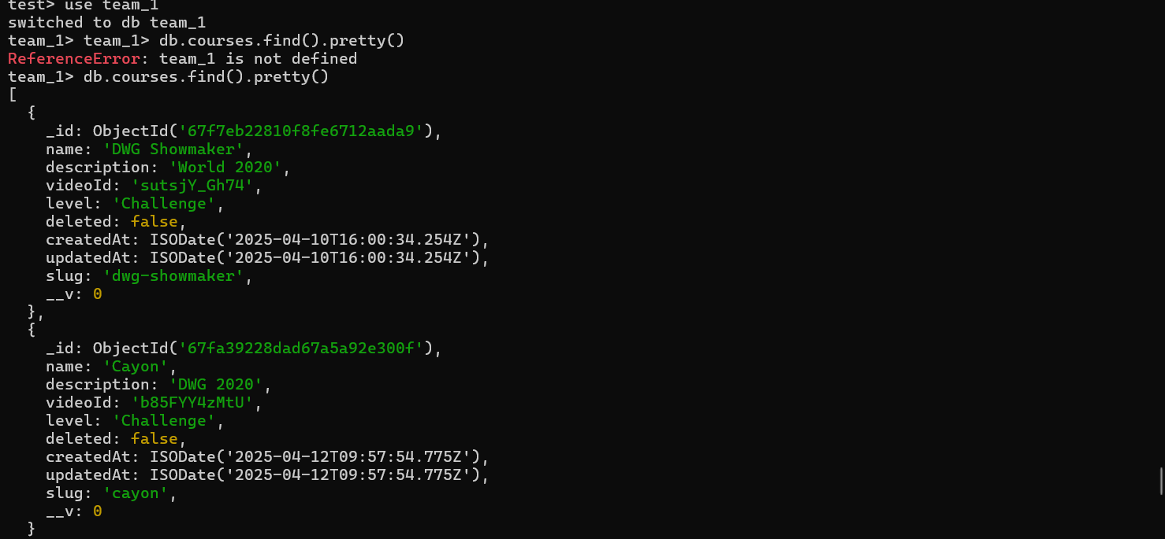

4.Cài đặt nginx

Cập nhật hệ thống:

sudo apt updatesudo apt upgrade -y

Cài đặt Nginx:

sudo apt install nginx -y

Khởi động Nginx và cấu hình tự khởi động cùng hệ thống:

sudo systemctl start nginxsudo systemctl enable nginx

Kiểm tra trạng thái Nginx:

sudo systemctl status nginx

Mở tường lửa (nếu cần):

sudo ufw allow 'Nginx HTTP'

sudo ufw enable

Kiểm tra hoạt động:

Mở trình duyệt và truy cập:

http://<địa-chỉ-IP-server>

Nếu thấy trang chào mừng Nginx nghĩa là cài đặt thành công.

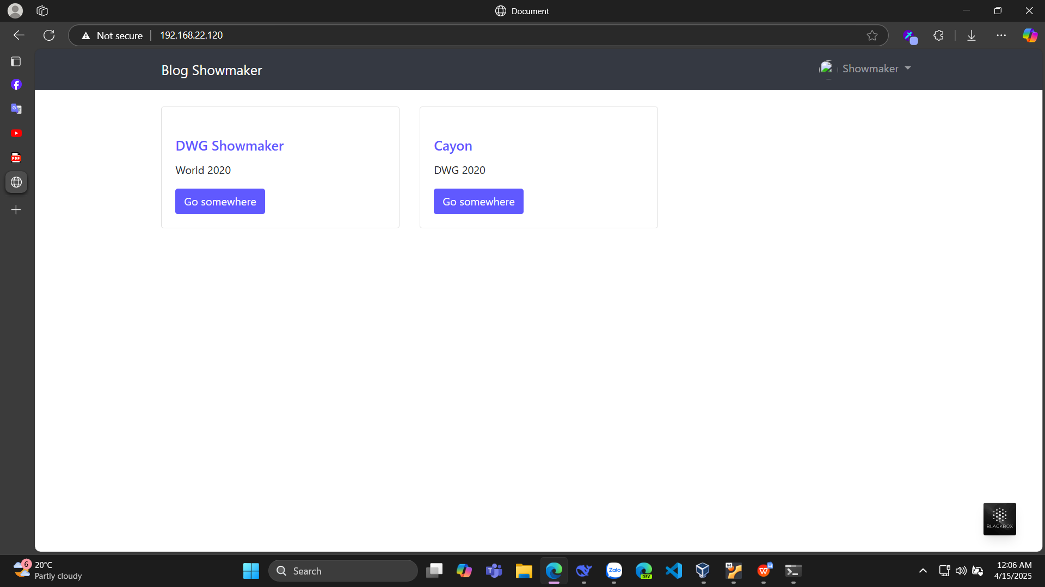

ĐƯA PROJECT TRÊN MÁY ẢO

1. Đưa file lên máy ảo và quản lý source bằng Git

Đưa project từ máy client lên máy ảo

Scp D:/F8/Blog [doan-van-huan@192.168.22.120:/home/doan-van-huan/var/www/](mailto:doan-van-huan@192.168.22.120:/home/doan-van-huan/var/www/)

Cấp quyền đúng cho thư mục

sudo chown -R $USER:$USER /var/www/Blog

sudo chmod -R 755 /var/www/Blog

2 Đua file json lên sever

Scp D:/F8/Blog/mongodb [doan-van-huan@192.168.22.120:/home/doan-van-huan/ptpm_team_1/](mailto:doan-van-huan@192.168.22.120:/home/doan-van-huan/var/www/)mongodb

mongosh "mongodb://localhost:27017/team_1

Mongosh

Show dbs

Use team_1

const fs = require('fs');

const data = EJSON.parse(fs.readFileSync('/home/doan-van-huan/ptpm_team_1/mongodb/f8-edu.json'));

db.compass_connections.insertOne(data);

3 Cấu hình

Phân quyền cho tệp và thư mục:

`sudo chown -R www-data:www-data /var/www/Blog`

Khởi động lại Nginx: `sudo systemctl restart nginx

Cấu hình

sudo nano /etc/nginx/sites-available/Blog

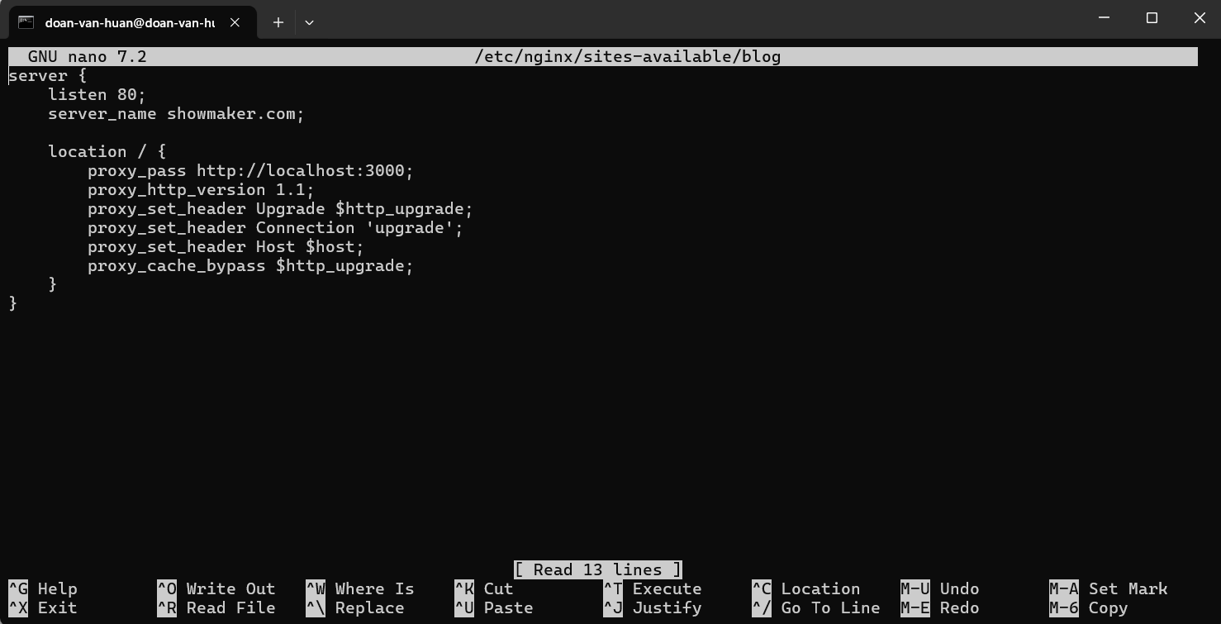

4 Ánh xạ miền

Mở tệp /etc/hosts để chỉnh sửa:

`sudo nano /etc/hosts`

Thêm các cặp tên miền và địa chỉ IP: `192.168.22.120 showmaker.com`

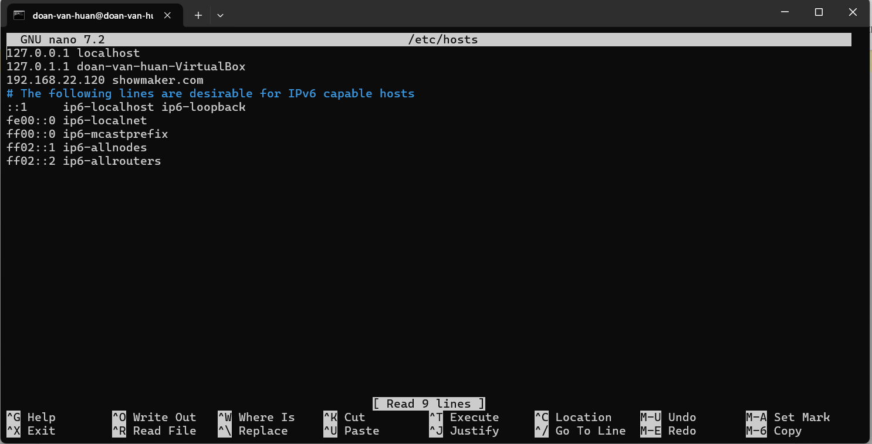

1. Cấu hình file hosts trên window

Tại đường dẫn `C:\Windows\System32\drivers\etc`

thêm ip_address và domain_name vào file hosts

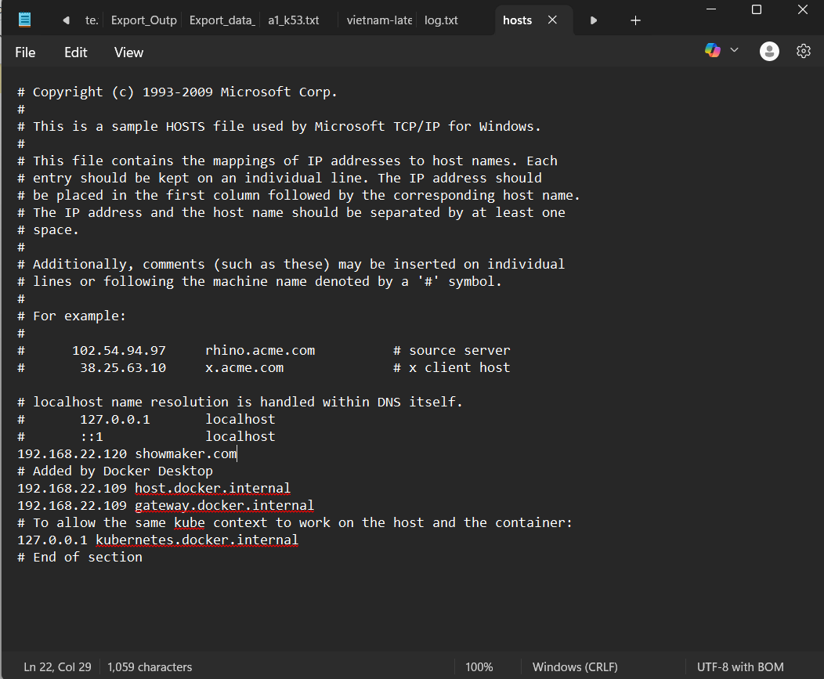

Từ đó, bạn có thể truy cập với tên miền của bạn trên trình duyệt Internet, dưới đây là kết quả sau khi thực hiện

